VOTO PARTICULAR QUE FORMULA LA COMISIONADA EVA ABAID YAPUR, EN RELACIÓN CON LA RESOLUCIÓN DICTADA POR EL PLENO DEL INSTITUTO DE TRANSPARENCIA, ACCESO A LA INFORMACIÓN PÚBLICA Y PROTECCIÓN DE DATOS PERSONALES DEL ESTADO DE MÉXICO Y MUNICIPIOS, EN LA TRIGÉSIMA CUARTA SESIÓN ORDINARIA DE DIECINUEVE DE SEPTIEMBRE DE DOS MIL DIECIOCHO, EN EL RECURSO DE REVISIÓN 02753/INFOEM/IP/RR/2018
Con fundamento en lo dispuesto por el artículo 14, fracciones X y XI del Reglamento Interior del Instituto de Transparencia, Acceso a la Información Pública y Protección de Datos Personales del Estado de México y Municipios, la que suscribe EVA ABAID YAPUR emite VOTO PARTICULAR respecto de la resolución dictada en el recurso de revisión 02753/INFOEM/IP/RR/2018, pronunciada por el Pleno de este Instituto ante el proyecto presentado por el Comisionado JOSÉ GUADALUPE LUNA HERNÁNDEZ, que es del tenor siguiente.
Es de destacar, que la suscrita comparte esencialmente las causas que dieron origen al recurso de revisión; empero, estimo necesario precisar algunas consideraciones de hecho y de derecho.
Al respecto, tal y como quedó debidamente asentado en la resolución materia del presente voto, el particular requirió de la Universidad Politécnica del Valle de Toluca, en lo sucesivo EL SUJETO OBLIGADO, el histórico del material contra incendios que se hayan adquirido así como, los montos, conceptos y fecha de compra.
De los expedientes electrónicos del Sistema de Acceso a la Información Mexiquense, SAIMEX, se advierte que EL SUJETO OBLIGADO en su respuesta se limitó a referir que del año inmediato anterior no se han llevado a cabo procesos de compra o adquisición de material contra incendios.
Inconforme con las respuestas proporcionadas, EL RECURRENTE interpuso el recurso de revisión de mérito.
Así, del estudio de los expedientes electrónicos la Ponencia Resolutora determinó REVOCAR las respuestas del SUJETO OBLIGADO y ordenar la entrega vía SAIMEX de la siguiente información:
a) Documentos comprobatorios de las adquisiciones de materiales contra incendios del periodo comprendido del catorce (14) de noviembre de 2006 al veintiocho (28) de junio de 2018.
En ese sentido, la que suscribe reitera, que si bien coincide en con las causas que dieron origen al recurso de revisión de mérito, difiero respecto a que no se ordene la baja documental e inexistencia de la información; ya que, la solicitante al pedir de inicio el histórico del material contra incendios que se hay adquirido por EL SUJETO OBLIGADO se advierte que es desde la fecha de inicio de labores del mismo, es decir del 11 de septiembre de 2006.
Lo anterior es así, ya que el particular no precisó en su solicitud de información la temporalidad respecto de la cual requería la información; por lo que, si bien el hoy RECURRENTE manifestó que requería el “Histórico”, ante la falta de certeza jurídica de a qué se refería la solicitante con dicha palabra, es que la Ponencia Resolutora debió advertir en el estudio que la Real Academia Española al respecto puntualiza lo siguiente:
1. adj. Perteneciente o relativo a la historia.
2. adj. Dicho de una persona o de una cosa: Que ha tenido existencia real ycomprobada.
3. adj. Digno de pasar a la historia.
4. adj. Dicho de una obra literaria o cinematográfica: De argumento alusivo asucesos y personajes históricos sometidos a fabulación o recreación artísticas.
En ese sentido, es que la suscrita considera que la Ponencia Resolutora debió suplir la deficiencia en la solicitud de información de conformidad con lo que establecen los artículos 13 y 181 párrafo cuarto de la Ley de Transparencia y Acceso a la Información Pública del Estado de México y Municipios, resultando importante precisar que el Decreto de creación del SUJETO OBLIGADO fue publicado en fecha 13 de noviembre de 2006, en el Periódico Oficial “Gaceta del Gobierno”; sin embargo, el Plan de Desarrollo Institucional 2012-2017 del propio SUJETO OBLIGADO publicado en febrero de 2012, señala que la Universidad Politécnica del Valle de Toluca inició sus operaciones el 11 de septiembre de 2006, con una oferta educativa inicial de diversos programas, por lo que la entrega de información debe comprender desde dicha fecha y a la de presentación de la solicitud de información, es decir, al 28 de junio de 2018; sirven de sustento, las siguientes imágenes ilustrativas:
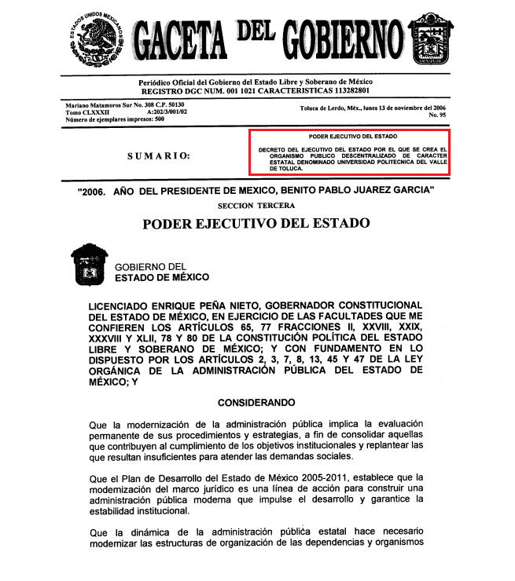
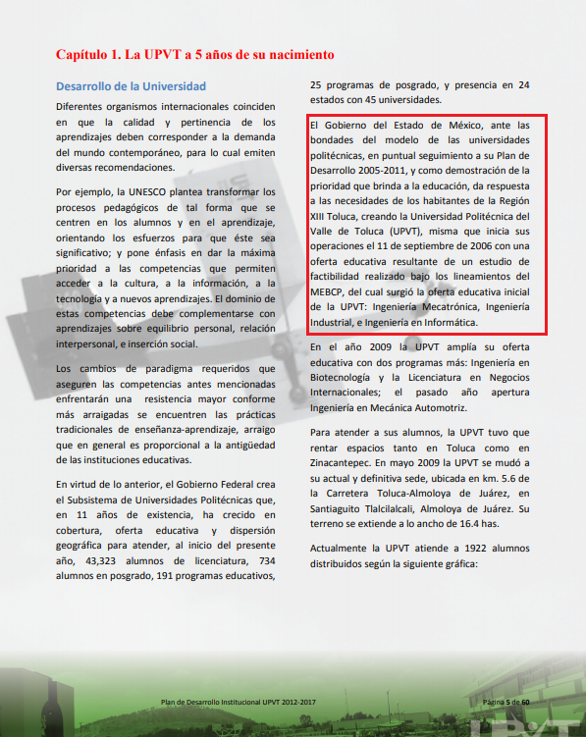
Así, a criterio de la suscrita la Ponencia Resolutora debió en cumplimiento a los principios de máxima publicidad, exhaustividad y congruencia determinar no sólo pronunciarse respecto de la información que obre en el archivo en trámite y concentración sino realizar el análisis de la temporalidad referente a la solicitud de información y en caso de no localizarla, EL SUJETO OBLIGADO debería entregar a la hoy RECURRENTE, el Acuerdo de Inexistencia que al respecto emitiera el Comité de Transparencia en términos de los artículos 49, fracciones II y XIII, 169 y 170 de la Ley de Transparencia y Acceso a la Información Pública del Estado de México y Municipios, debiendo notificarlo al particular al momento de dar cumplimiento a la resolución.
Lo anterior, para el caso de que la información hubiera causado baja documental; sirve de sustento, el criterio emitido por el entonces Instituto Federal de Acceso a la Información y Protección de Datos Personales que enuncia lo siguiente:
Baja documental. Las dependencias y entidades deben proporcionar a los particulares el documento que acredite dicha situación. De conformidad con lo previsto en los artículos 24 y 46 de la Ley Federal de Transparencia y Acceso a la Información Pública Gubernamental 70, fracción V y 78, fracción III de su Reglamento, las dependencias y entidades deberán expedir una resolución que comunique a los solicitantes la inexistencia de la información requerida, en caso de que ésta no sea localizada en los archivos de la dependencia o entidad de que se trate después de una búsqueda exhaustiva. En este supuesto, las dependencias y entidades deberán acompañar a la resolución por la que se confirma la declaración de inexistencia, el acta de baja documental, esto es, el documento mediante la cual se acredita la legal destrucción de la información solicitada, en todos aquellos casos en los que la normatividad en materia archivística prevea que la misma debe existir.

Expedientes:
4650/07 Instituto de Seguridad y Servicios Sociales de los Trabajadores del Estado – Alonso Lujambio Irazábal
0908/08 Instituto Mexicano del Seguro Social – Alonso Lujambio Irazábal
4961/08 Instituto Mexicano del Seguro Social – Alonso Gómez-Robledo V.
0820/09 Secretaría de Agricultura, Ganadería, Desarrollo Rural, Pesca y
Alimentación – Jacqueline Peschard Mariscal
3928/09 Administración Federal de Servicios Educativos en el Distrito Federal –
María Marván Laborde
Asimismo, se advierte que EL SUJETO OBLIGADO, a través de su respuesta se pronuncia respecto al año inmediato anterior a la fecha de la solicitud, es decir del 28 de junio de 2017 al 28 de junio de 2018, manifestando que dentro de ese lapso de tiempo no se han llevado a cabo procesos de compra o adquisición de material contra incendios.
De lo anterior, la que suscribe difiere respecto al hecho de que lo procedente sea REVOCAR la respuesta del SUJETO OBLIGADO. Lo anterior es así, de acuerdo con lo siguiente:

En primer término, es necesario precisar que de conformidad con el artículo 186 de la Ley de Transparencia y Acceso a la Información Pública del Estado de México y Municipios, las Resoluciones emitidas por este Órgano Garante podrán:

- Desechar o sobreseer el recurso;
- Confirmar la respuesta del sujeto obligado;
- Revocar o modificar la respuesta del sujeto obligado; y
- Ordenar la entrega de la información.

En el caso particular de la fracción III y en relación a dichos sentidos, se debe entender que se procede a REVOCAR la respuesta de los Sujetos Obligados, cuando ésta no satisfaga en su totalidad la información pública requerida por los particulares en sus solicitudes; mientras que, se procede a MODIFICAR dicha respuesta, en los casos en que se atienda de manera parcial la solicitud de información pública, por mínima que pudiera resultar la aportación de los Sujetos Obligados para dar respuesta.

Así, en el presente caso si bien es cierto en el estudio realizado por la Ponencia Resolutora se precisa que EL SUJETO OBLIGADO en respuesta no satisfizo ningún punto requerido por el particular, también lo es que, se hace omisión a parte de la respuesta en donde manifestó que del 28 de junio de 2017 al 28 de junio de 2018 no se llevó a cabo procesos de compra o adquisición de material contra incendios.
De todo lo expuesto, la suscrita emite VOTO PARTICULAR, pues en relación con la información solicitada es que de conformidad con la propia y especial naturaleza de la información requerida se debió prever en el estudio y en resolutivos el ordenar el Acuerdo de Inexistencia de la Información derivado de la baja documental que se hubiese realizado, ello en atención a los principios establecidos en el artículo 9 de la Ley de Transparencia y Acceso a la Información Pública del Estado de México y Municipios; asimismo, se considera que el sentido de la resolución debió ser un MODIFICA con base en lo anteriormente expuesto.

EVA ABAID YAPUR
COMISIONADA
(RÚBRICA)

Esta hoja corresponde al voto particular emitido en la resolución de los recursos de revisión 02751/INFOEM/IP/RR/2018, aprobada el diecinueve de septiembre de dos mil dieciocho.

YSM/EJCA

